**МИНИСТЕРСТВО ОБРАЗОВАНИЯ И НАУКИ УЛЬЯНОВСКОЙ ОБЛАСТИ**

Областное государственное бюджетное профессиональное

образовательное учреждение

**Димитровградский механико-технологический техникум**

**молочной промышленности**

**РАБОЧАЯ ПРОГРАММА**

**учебной дисциплины** ОГСЭ 07. Этика и культура управления

*(индекс, наименование)*

**Специальность** 15.02.13 Техническое обслуживание и

ремонт систем вентиляции и кондиционирования

*(код, наименование)*

**Димитровград, 2020**

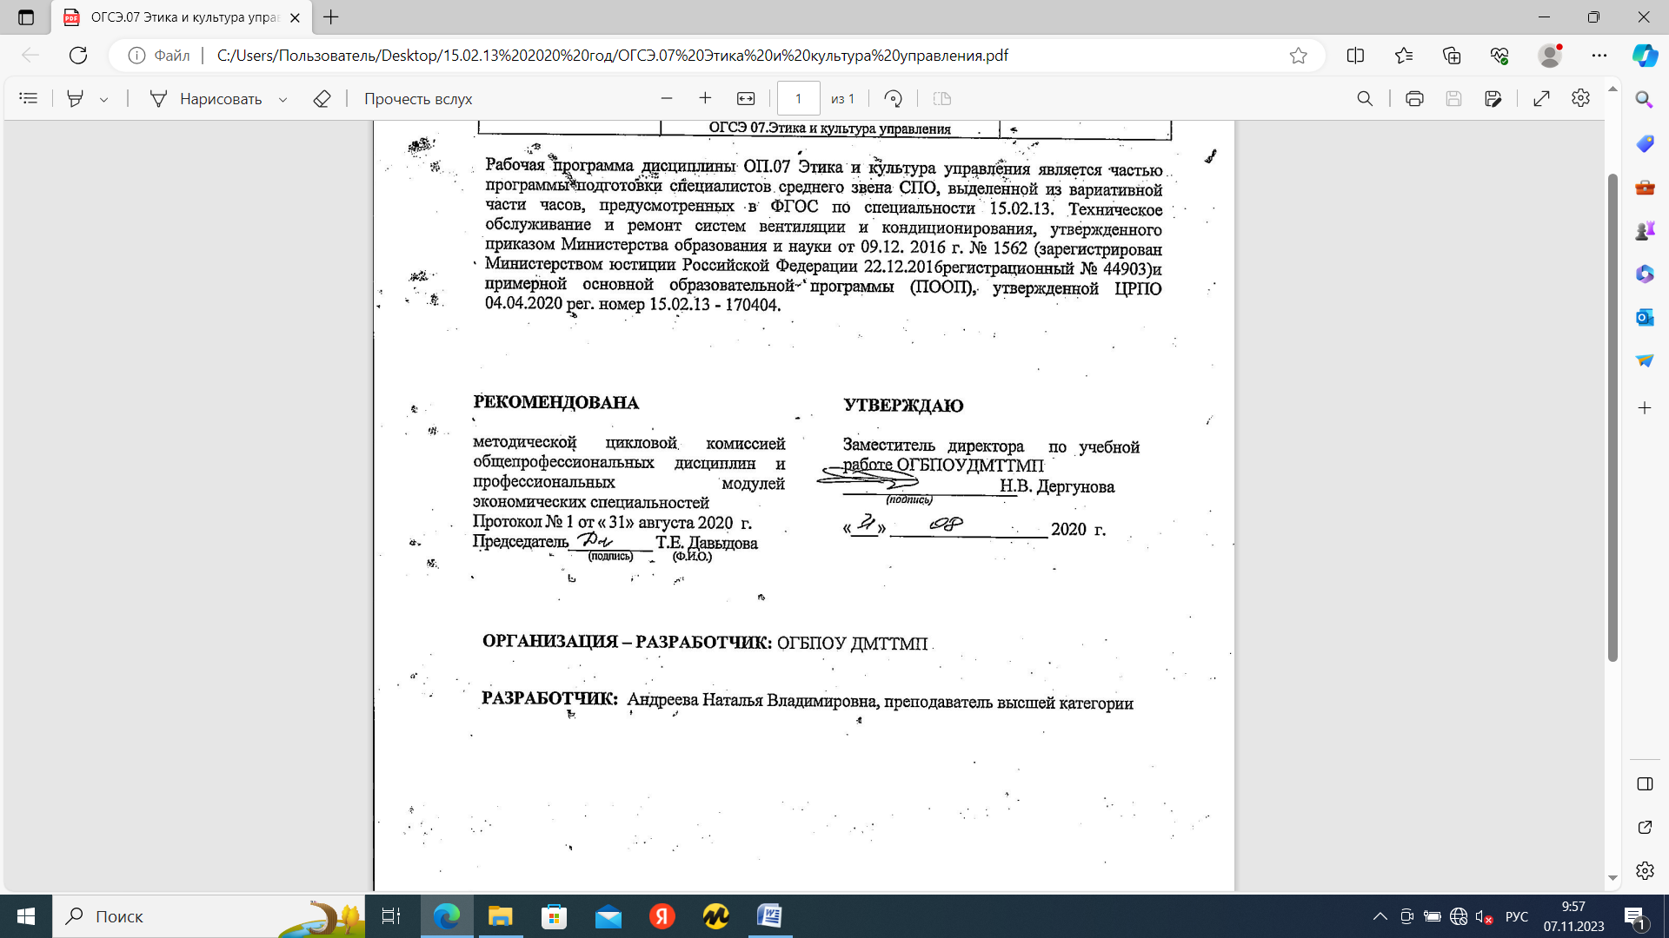

СОДЕРЖАНИЕ

|  |  |
| --- | --- |
| ОБЩАЯ ХАРАКТЕРИСТИКА РАБОЧЕЙ ПРОГРАММЫ УЧЕБНОЙ ДИСЦИПЛИНЫ | 4 |
| СТРУКТУРА УЧЕБНОЙ ДИСЦИПЛИНЫ | 4 |
| УСЛОВИЯ РЕАЛИЗАЦИИ ПРОГРАММЫ | 10 |
| КОНТРОЛЬ И ОЦЕНКА РЕЗУЛЬТАТОВ ОСВОЕНИЯ УЧЕБНОЙ ДИСЦИПЛИНЫ | 11 |
| ВОЗМОЖНОСТИ ИСПОЛЬЗОВАНИЯ ПРОГРАММЫ В ДРУГИХ ООП | 11 |

ОБЩАЯ ХАРАКТЕРИСТИКА РАБОЧЕЙ ПРОГРАММЫ УЧЕБНОЙ ДИСЦИПЛИНЫ «ОГСЭ 07.Этика и культура управления»

1.1. Место дисциплины в структуре основной профессиональной образовательной программы: общий гуманитарный и социально-экономический цикл

1.2. Цель и планируемые результаты освоения дисциплины:

|  |  |  |
| --- | --- | --- |
| Код ПК, ОК | Умения | Знания |
| ОК 01- 07,  ОК 09-11,  ПК 1.1.-1.3.,  ПК 2.1.-2.3.  ПК 3.1.-3.5. | **-** применять этические принципы при организации профессиональной деятельности и делового общения | **-** основные положения профессиональной этики; |
| - организовывать работу коллектива и команды с учетом основных положений культуры управления;  - взаимодействовать с коллегами, руководством, клиентами в ходе профессиональной деятельности с учетом основных положений культуры управления; | - значение этики государственной службы и её основные понятия |
| - основные понятия культуры управления |
| - типологию организационной культуры |
| - основные элементы культуры руководителя |
| - этические принципы общения |

2. СТРУКТУРА И СОДЕРЖАНИЕ УЧЕБНОЙ ДИСЦИПЛИНЫ

2.1. Объем учебной дисциплины и виды учебной работы

|  |  |
| --- | --- |
| Вид учебной работы | Объем в часах |
| Объем образовательной программы | 52 |
| в том числе: | |
| теоретическое обучение | 40 |
| практические занятия | 10 |
| Самостоятельная работа***[1]*** | * |
| Промежуточная аттестация | 2 |

2.2. Тематический план и содержание учебной дисциплины «ОГСЭ 07.Этика и культура управления»

|  |  |  |  |  |  |  |  |  |  |
| --- | --- | --- | --- | --- | --- | --- | --- | --- | --- |
| Наименование разделов и тем | Содержание учебного материала и формы организации деятельности студентов | | | Объем в часах | | | Осваиваемые элементы компетенций | Уровень усвоения | |
| Раздел 1. Этические основы управления | | | | **12** | | |  |  | |
| Тема 1.1. Профессиональная этика | **В результате изучения темы студент должен**  **уметь:**  **-** применять этические принципы при организации профессиональной деятельности и делового общения  **знать:**  **-** основные положения профессиональной этики; | | | **4** | | |  |  | |
| Содержание учебного материала | | | **2** | | | ОК 01-11  ПК 1.1.-1.3.  ПК 2.1-2.3.  ПК 3.1.-3.5 | 2 | |
| Тема 1.1.1 Особенности профессиональной этики | Занятие 1 | | Соотношение трудовой этики и профессиональной этики. Особенности профессиональной этики - экономическая этика, этика бизнеса, управленческая этика. |
| Тема 1.1.2 Основные категории этики | Занятие 2 | | Этические аспекты экономической и управленческой деятельности. Мораль и этика; основные категории этики. | **2** | | |  | |
|  | В том числе практических занятий и лабораторных работ | | | **-** | | |  | |
| Самостоятельная работа студентов  - Эссе «Духовно-нравственный кризис современной цивилизации: основные направления, причины, пути выхода»  - Терминологический словарь «Основные категории этики» | | | **\*** | | |  | |
| Тема 1.2.  Этика государственной службы | **В результате изучения темы студент должен**  **уметь:**  - применять этические принципы при организации профессиональной деятельности и делового общения  **знать:**  - значение этики государственной службы и её основные понятия | | | **8** | | |  |  | |
|  | Содержание учебного материала | | |  | | | ОК 01-11  ПК 1.1.-1.3.  ПК 2.1-2.3.  ПК 3.1.-3.5 | 3 | |
| Тема 1.2.1. Этика государственной службы | Занятие 3 | | Государственная служба. Возрастание роли морального фактора в государственном управлении. Мораль и политика. Специфические требования к государственному аппарату и его работникам; Этика государственной службы: принципы, нормы. Служебные отношения на государственной службе. | **2** | | |  |  | |
| Тема 1.2.2 Этикет деловых отношений в государственной службе | Занятие 4 | | Этикет деловых отношений в государственной службе. «Корпоративная» этика чиновника. Современные проблемы этики государственной службы. Соотношение правовых и этических норм в деятельности представителей власти. | **2** | | |  | |
| Тема 1.2.3 Этический кодекс. | Занятие 5 | | Этический кодекс. Специфика этических проблем в деятельности органов местного самоуправления: согласование интересов и ценностей, принятие решений и др. | **2** | | |  | |
|  | В том числе практических занятий и лабораторных работ | | | **2** | | |  | |
| Занятие 6 | ПЗ№ 1 Этика управления и государственной службы как регулятор взаимоотношения власти с населением (решение управленческих ситуаций) | | **2** | | |  | |
| Самостоятельная работа студентов  - Доклад «Этикет в деятельности государственных и муниципальных служащих»  - Схема «Принципы и нормы этики государственной службы»  - Решение управленческих ситуаций | | | * | | |  | |
|  | |
| Раздел 2 Культура управления | | | | **38** | | |  |  | |
| Тема 2.1 Основы культуры управления | **В результате изучения темы студент должен**  **уметь:**  - организовывать работу коллектива и команды с учетом основных положений культуры управления;  - взаимодействовать с коллегами, руководством, клиентами в ходе профессиональной деятельности с учетом основных положений культуры управления;  **знать:**  - основные понятия культуры управления | | | **10** | | |  |  | |
| Содержание учебного материала | | | |  | ОК 01-11  ПК 1.1.-1.3.  ПК 2.1-2.3.  ПК 3.1.-3.5 | | | 3 |
| Тема 2.1.1 Роль культуры управления в современном менеджменте | Занятие 7 | Роль культуры управления в современном менеджменте. Основные признаки, черты и свойства управленческой культуры. | | 2 | | |  |  | |
| Тема 2.1.2 Культура управления в органах государственного управления. | Занятие 8 | Виды и функции культуры управления. Культура управления в органах государственного управления. | | 2 | | |
| Тема 2.1.3 культура управления и духовные ценности | Занятие 9 | Культура управления и духовные ценности личности и общества; | | 2 | | |
| Тема 2.1.4 Элементы культуры управления. | Занятие 10 | Элементы культуры управления. | | 2 | | |  |  | |
|  | В том числе практических занятий и лабораторных работ | | | **2** | | |  |  | |
| Занятие 11 | ПЗ№ 2 Сравнительные характеристики культуры российского и западного менеджмента | | **2** | | |  | |
| Самостоятельная работа студентов  - Работа с терминологическим словарем  - Схема «Виды культуры управления»  - Доклад «Особенности культуры государственной службы в России и странах Европы»  - Таблица «Элементы культуры управления» | | | * | | |  | |
| Тема 2.2 Организационная культура | **В результате изучения темы студент должен**  **уметь:**  - организовывать работу коллектива и команды с учетом основных положений культуры управления;  - взаимодействовать с коллегами, руководством, клиентами в ходе профессиональной деятельности с учетом основных положений культуры управления;  **знать:**  - типологию организационной культуры | | | 10 | | |  |  | |
| Содержание учебного материала | | |  | | | ОК 01-11  ПК 1.1.-1.3.  ПК 2.1-2.3.  ПК 3.1.-3.5 | 3 | |
| Тема 2.2.1 Факторы, влияющие на культуру организации | Занятие 12 | Взаимосвязь культуры организации и управленческой культуры. Факторы, влияющие на культуру организации: происхождение, род деятельности, задачи и цели.. | | 2 | | |
| Тема 2.2.2 Виды организационной культуры | Занятие 13 | Виды организационной культуры: власть, роль, цель и личность. Изменение культуры организации | | 2 | | |
| Тема 2.2.3 Организационная культура в органах государственной власти | Занятие 14 | Организационная культура в органах государственной власти.. | | 2 | | |
| Тема 2.2.4 Руководитель и подчиненный | Занятие 15 | Руководитель и подчиненный: этикет взаимоотношений | | 2 | | |
|  | В том числе практических занятий и лабораторных работ | | | **2** | | |
|  | |
| Занятие 16 | ПЗ№ 3 Анализ организационной культуры ОГБПОУ ДМТТМП | | **2** | | |  | |
| Самостоятельная работа студентов  - Работа с терминологическим словарем  - Сравнительная таблица «Типология организационной структуры»  - Кроссворд «Элементы организационной культуры»  - Презентация «Культура взаимоотношений руководителя и подчиненного» | | | * | | |  | |
| Тема 2.3  Культура руководителя | **В результате изучения темы студент должен**  **уметь:**  - организовывать работу коллектива и команды с учетом основных положений культуры управления;  - взаимодействовать с коллегами, руководством, клиентами в ходе профессиональной деятельности с учетом основных положений культуры управления;  **знать:**  - основные элементы культуры руководителя  - этические принципы общения | | | 18 | | |  |  | |
| Содержание учебного материала | | | **2** | | | ОК 01-11  ПК 1.1.-1.3.  ПК 2.1-2.3.  ПК 3.1.-3.5 | 2 | |
| Тема 2.3.1 Социально-психологическая культура руководителя. | Занятие 17 | Социально-психологическая культура руководителя. Элементы культуры руководителя: стиль управления, служебная репутация, организация труда. Управленческая позиция. | |
| Тема 2.3.2 Выбор управленческой стратегии | Занятие 18 | Культура и этические особенности споров и конфликтов в организации Выбор управленческой стратегии. | | 2 | | |  | |
| Тема 2.3.3 Общение с подчиненными | Занятие 16 | Общение с подчиненными. Этические особенности распоряжений (приказ и просьба), наказаний, поощрений и вознаграждений. | | 2 | | |  | |
| Тема 2.3.4 Прием сотрудников | Занятие 20 | Прием сотрудников на работу. Расстановка кадров. | | 2 | | |  | |
| Тема 2.3.5 Этика увольнения | Занятие 21 | Этические особенности увольнения сотрудников. | | 2 | | |  | |
| Тема 2.3.6 Нравственное воспитание | Занятие 22 | Нравственное воспитание и самосовершенствование. | | 2 | | |  | |
| Тема 2.3.7 Самосовершенствование руководителя. | Занятие 23 | Самосовершенствование руководителя. | | 2 | | |  | |
|  | В том числе практических занятий и лабораторных работ | | | **4** | | |  | |
| Занятие 24 | ПЗ№ 4 Культура разрешения конфликтов в организации (решение управленческих ситуаций) | | **2** | | |  | |
| Занятие 25 | ПЗ № 5 Культура работы с персоналом: прием, увольнение, перевод на другую работу (решение управленческих ситуаций) | | **2** | | |  | |
|  | Самостоятельная работа студентов  - Работа с терминологическим словарем  - Психологическое тестирование. Анализ результатов теста  - Сравнительная таблица «Стили управления»  - Эссе «Особенности управленческого общения»  - Эссе «Самоменеджмент руководителя»  - Тестовые задания по теме «Культура речи руководителя»  - Презентация «Тайм-менеджмент» | | | **\*** | | |  | |
|  | Промежуточная аттестация | | | **2** | | |  |  | |
| Всего |  | | | **52** | | |  |  | |

3. УСЛОВИЯ РЕАЛИЗАЦИИ ПРОГРАММЫ УЧЕБНОЙ ДИСЦИПЛИНЫ

3.1. Для реализации программы учебной дисциплины должны быть предусмотрены следующие специальные помещения:

Кабинет «Гуманитарных и социально-экономических дисциплин», оснащенный

оборудованием:

- посадочные места по количеству студентов,

- место преподавателя,

- комплект учебно-наглядных пособий,

- комплект учебно-методической документации, в том числе на электронном носителе (учебники и учебные пособия, карточки-задания, комплекты тестовых заданий, методические рекомендации и разработки);

техническими средствами обучения:

- персональный компьютер с лицензионным программным обеспечением с доступом к сети Интернет;

- оргтехника;

- мультимедийный проектор.

3.2. Информационное обеспечение реализации программы

Для реализации программы библиотечный фонд образовательной организации должен иметь печатные и/или электронные образовательные и информационные ресурсы, рекомендуемых для использования в образовательном процессе

3.2.1. Печатные издания:

- Родыгина, Н. Ю. Этика деловых отношений: учебник и практикум для среднего профессионального образования / Н. Ю. Родыгина. — Москва: Издательство Юрайт, 2019. — 431 с. — (Профессиональное образование). — Текст: электронный

3.2.2.Электронные издания (электронные ресурсы):

1. Информационный портал Режим доступа: <http://ps-psiholog.ru/obshhenie-v-internete/aktivnyie-polzovateli-interneta-kto-oni.html>.

2. Информационный портал Режим доступа: <http://psbatishev.narod.ru/library/19938.htm>.

3. Информационный портал Режим доступа:<http://www.inwent.ru/psikhologiya/190-psikhologiya-delovogo-obshcheniya>.

4. Информационный портал Режим доступа: <https://psyera.ru/4322/obshchenie>.

4. КОНТРОЛЬ И ОЦЕНКА РЕЗУЛЬТАТОВ ОСВОЕНИЯ УЧЕБНОЙ ДИСЦИПЛИНЫ

|  |  |  |
| --- | --- | --- |
| Результаты обучения | Критерии оценки | Формы и методы оценки |
| Знания:  психологические основы деятельности коллектива, психологические особенности личности; основы проектной деятельности | Оперирует основными понятиями психологии общения, правильно и точно описывает методики и техники убеждения, слушания, способы разрешения конфликтных ситуаций | Оценка решений творческих задач  Тестирование  Анализ ролевых ситуаций |
| роли и ролевые ожидания в общении |
| техники и приемы общения, правила слушания, ведения беседы,  убеждения |
| механизмы взаимопонимания в общении |
| источники, причины, виды и способы разрешения конфликтов |
| этические принципы общения |
| Умения:  применять техники и приемы эффективного общения в  профессиональной деятельности | Демонстрирует владение техниками и приемам эффективного общения,  Разрешает смоделированные конфликтные ситуации | Анализ ролевых ситуаций  Оценка решений творческих задач |
| организовывать работу коллектива и команды; взаимодействовать с коллегами, руководством, клиентами в ходе профессиональной деятельности | Демонстрирует владение приемами саморегуляции поведения в процессе межличностного общения |

5. ВОЗМОЖНОСТИ ИСПОЛЬЗОВАНИЯ ПРОГРАММЫ В ДРУГИХ ООП

Рабочая программа учебной дисциплины может быть использована в дополнительном профессиональном образовании (в программах повышения квалификации и переподготовки) с целью обновления умений, знаний в рамках специальности.

1. Самостоятельная работа в рамках образовательной программы планируется образовательной организацией с соответствии с требованиями ФГОС СПО в пределах объема учебной дисциплины в количестве часов, необходимом для выполнения заданий самостоятельной работы студентов, предусмотренных тематическим планом и содержанием учебной дисциплины.